KEMENTERIAN AGAMA
INSTITUT AGAMA ISLAM NEGERI (IAIN) SALATIGA
FAKULTAS USHULUDDIN, ADAB, DAN HUMANIORA
Jl. Nakula Sadewa V No. 9, Dukuh, Kembangarum Telp. (0298) 341900 Salatiga Website:http://www.ushuluddin.iainsalatiga.ac.id e-mail: adm.ushuluddin@iainsalatiga.ac.id

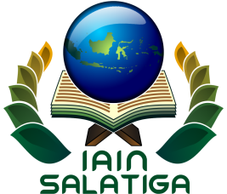

SURAT KETERANGAN
NO. B- /In.21/D1.4/HO.00.8/ /2017

Dekan Fakultas Ushuluddin, Adab dan Humaniora Institut Agama Islam Negeri (IAIN) Salatiga menerangkan bahwa berdasarkan Sertifikat Keputusan BAN–PT No. 024/BAN-PT/Ak-XIII/S1/2010 (sesuai dengan nomor sertifikat), menyatakan bahwa :
Jurusan : Ilmu Al-Qur’an dan Tafsir
Fakultas : Ushuluddin, Adab dan Humaniora

Telah terakreditasi dengan peringkat AKREDITASI A (sesuai data terlampir).
Demikian surat keterangan ini kami buat agar dapat digunakan sebagaimana mestinya.

Salatiga, (tanggal Surat)

a.n Dekan
Fakultas Ushuluddin, Adab dan Humaniora
Wakil Dekan Bidang Akademik

Dr. H. Sidqon Maesur, Lc., M.A.
NIP. 19630722 199803 1 001

